Raad vanState

No.W02.21.0200/II 's-Gravenhage, 21 juli 2021

Bij Kabinetsmissive van 7 juli 2021, no.2021001341, heeft Uwe Majesteit, op voordracht van de Minister van Buitenlandse Zaken, bij de Afdeling advisering van de Raad van State ter overweging aanhangig gemaakt het voorstel van wet tot wijziging van de Wet strategische diensten voor de uitvoering van de Verordening (EU) 2021/821 van het Europees Parlement en de Raad van 20 mei 2021 tot instelling van een EU-regeling voor controle op de uitvoer, de overbrenging, de tussenhandel, de technische bijstand en de doorvoer van producten voor tweeerlei gebruik (herschikking) (PbEU 2021, L 206) (Uitvoeringswet herziening Verordening producten voor tweeerlei gebruik), met memorie van toelichting.

De Afdeling advisering van de Raad van State heeft geen opmerkingen bij het voorstel en adviseert het voorstel bij de Tweede Kamer der Staten-Generaal in te dienen.

Gelet op artikel 26, zesde lid jo vijfde lid, van de Wet op de Raad van State, adviseert de Afdeling dit advies openbaar te maken.

De waarnemend vice-president van de Raad van State,
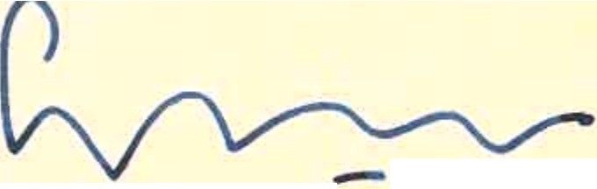

MN DEKONING

